GUIA N. 8 LENGUAJE Y COMUNICACIÓN
4º BÁSICO
Nombre del alumno:
Curso: | 4 básico
Fecha de entrega: | 30 de abril
Objetivos trabajados:
OA-07 | Desarrollar el gusto por la lectura, leyendo habitualmente diversos textos.
OA-04 | Leer independientemente y comprender textos no literarios
OA-11 | Escribir frecuentemente, para desarrollar la creatividad y expresar sus ideas, textos como poemas, diarios de vida, cuentos, anécdotas, cartas, comentarios sobre sus lecturas, noticias, etc.
¿Qué es la idea principal en un texto?
La idea principal es la información más importante que el autor quiere transmitir en sus escritos, esta información puede estar escrita de forma explícita e implícita.
Comencemos con la idea principal en una oración: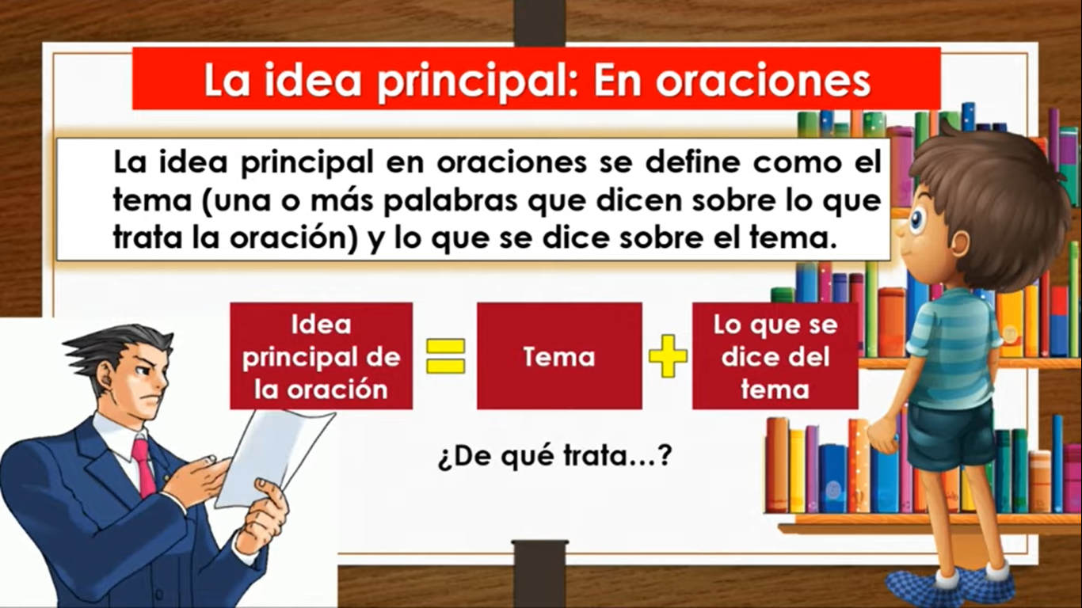
Observa el siguiente ejemplo:
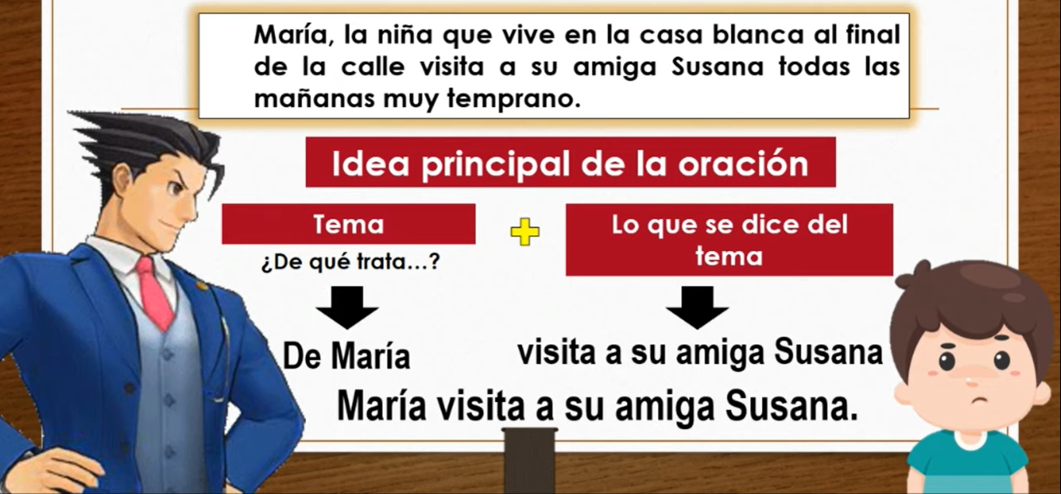
Ahora, veamos la idea principal en los párrafos!
Los párrafos recordemos que son un conjunto de oraciones escritas en un texto, las cuales, se separan a través de un punto aparte.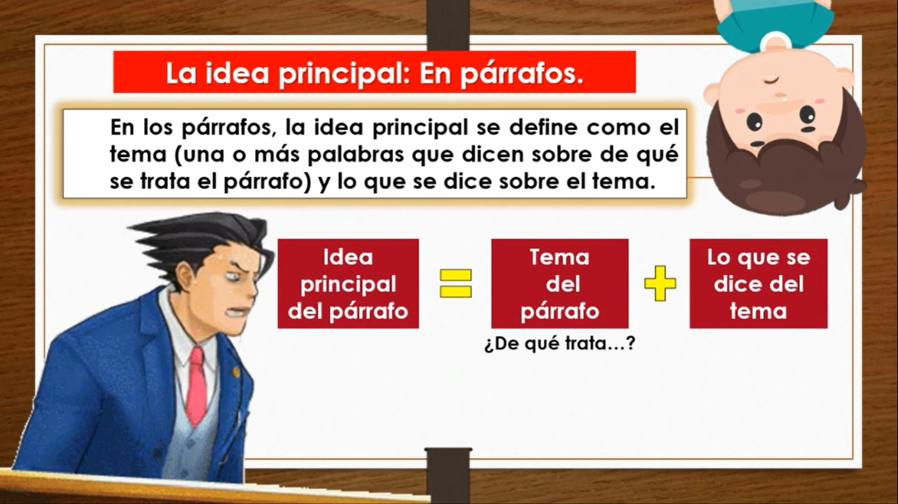
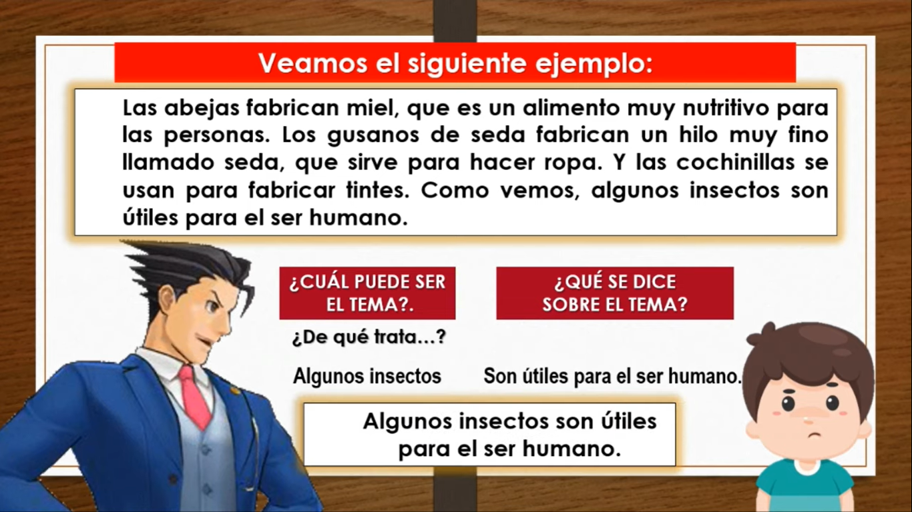
Actividad:
- Lee el siguiente texto trabajado en clases y luego busca la idea principal de cada párrafo, recuerda que para buscar la idea principal debes preguntarte ¿De quién o de que se habla? Y ¿Qué se dice de ello?

¿De quién se habla?
¿Qué se dice de él?
¿De quién se habla?
¿Qué se dice de él?
¿De quién se habla?
¿Qué se dice de el?

Identificar problema y solución en la narración
Hoy identificarás el problema y la solución en una narración literaria, para esto deberás leer atentamente qué es un problema y qué es una solución.
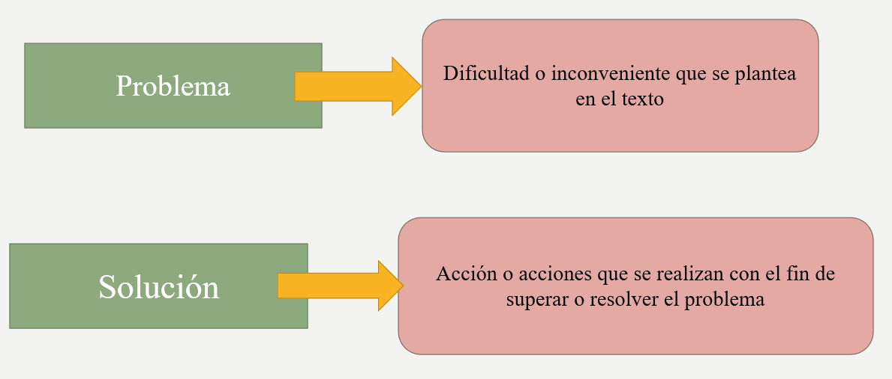
¿Cómo identificamos el problema y la solución de un texto?
1
2
Responde a la pregunta
¿Cómo se podrá resolver el problema? o ¿Cómo se resolvió el problema? ¿Qué hizo el personaje para solucionar su problema? Recuerda que la solución siempre contiene una ACCIÓN, por eso se expresa como un verbo.
Ese verbo debe mencionar lo que se hizo para resolver el problema.
Responde a la pregunta
¿Qué problema ocurrió?
En los textos narrativos se pueden encontrar como una acción. En los textos informativos (no literarios) puede presentarse como tema.
Recordemos nuestro vocabulario y conceptos.
Verbo: Los verbos son aquellas palabras que se utilizan para expresar acciones, estados, actitudes, condiciones, sucesos de la naturaleza o existencia. Por ejemplo: vamos, estuvieron, correrás, amar, saltar, entre otros.
Acción: Indica que una persona, animal o cosa (material o inmaterial) está haciendo algo.
Ítem l. En los recuadros que verás a continuación existen varias situaciones problemáticas. Identifica cuáles son y que solución entregarías tu a ese problema.
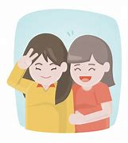Ana y María eran compañeras de curso y muy amigas, ambas se esforzaban mucho por tener buenas calificaciones. Ana se sentía muy cansada por intentar hacer una actividad que a ella le parecía muy difícil en la asignatura de Ciencias Naturales, en donde a María le resultaba bastante fácil. Por otro lado, María tenía el mismo problema, pero en la asignatura de inglés, en donde Ana tenía promedio 7.0.

1. ¿Cuál es el problema que plantea el texto?
________________________________________________________________________________________________________________________________________________________________
2. ¿Cuál solución podrías dar en este caso?
________________________________________________________________________________________________________________________________________________________________
1. ¿Cuál es el problema que plantea el texto?
En la ciudad de Viña del mal, existía una playa muy grande y hermosa. Todos los veranos la gente iba con sus familiares o amigos a disfrutar los días de sol. Hace 2 meses que todo cambió en ese lugar, las personas ya no disfrutan ir para allá porque toda la basura de la ciudad está ubicada a un costado de la playa, expandiendo todo el olor de la basura hacia las personas. 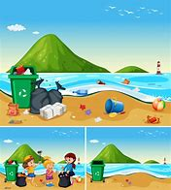
________________________________________________________________________________________________________________________________________________________________
2. ¿Cuál solución podrías dar en este caso?
________________________________________________________________________________________________________________________________________________________________
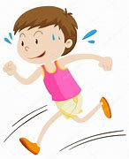Joaquín es un estudiante de 3º Medio del Colegio Bellavista de Coquimbo, todos los días se queda estudiando en la noche porque en el día se dedica a jugar video juegos con su celular, hace 5 días que se conecta tarde a sus clases online lo que le está afectando mucho a su rendimiento ya que no está entendiendo nada de sus asignaturas.
1. ¿Cuál es el problema que plantea el texto?
________________________________________________________________________________________________________________________________________________________________

2. ¿Cuál solución podrías dar en este caso?
________________________________________________________________________________________________________________________________________________________________
En el año 2019 se inició una pandemia mundial llamada COVID-19 que ha afectado a gran parte de la población del mundo. Según las investigaciones realizadas los contagios se producen por partículas que quedan en el aire o en las superficies. Pudiéndose contagiar cualquier persona al estar expuesto en lugares con grandes cantidades de persona.
1. ¿Cuál es el problema que plantea el texto?
________________________________________________________________________________________________________________________________________________________________
2. ¿Cuál solución podrías dar en este caso?
________________________________________________________________________________________________________________________________________________________________

Ítem ll. Lee atentamente los problemas de la fila A y las soluciones planteadas en la fila B, une el problema con la solución que corresponda.
Fila A Fila B
Disminuir la cantidad de tiempo en video juegos
El planeta tierra está sufriendo daños notorios debido a la excesiva cantidad de basura
Los niños sienten mucho dolor de cabeza por jugar largas horas en video juegos
Levantarse más temprano y escoger otro camino que esté despejado
Asistir a un dentista de forma urgente
Las personas deberán obligatoriamente a reutilizar, reducir y reciclar
Javiera hace algunos días siente mucho dolor de dientes
Nadia llega atrasada todos los días a clases por el taco que se produce en la avenida principal

